Biologia, klasa 8 szkoła podstawowa.
Temat: Sprawdzian wiadomości o ekosystemie i łańcuchach pokarmowych.
Zadanie 1. Schemat przedstawia pewne elementy środowiska oznaczona literami X,Y,Z.
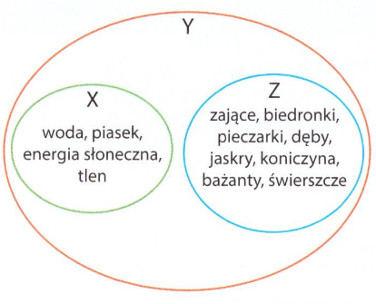
a). Wskaż odpowiedź, w której podano prawidłowe nazwy elementów środowiska zaznaczonych literami X, Y, Z.
1). X- biocenoza, Y- populacja, Z – ekosystem
2). X- biotop, Y- ekosystem, Z- biocenoza
3). X- ekosystem, Y – biocenoza, Z – biotop

b). Wyjaśnij czym jest biotop, biocenoza i ekosystem.
- Biotop to ……………………………………………………………………………………………………………………..
- Biocenoza to ………………………………………………………………………………………………………………..
- Ekosystem to ……………………………………………………………………………………………………………….
c). Podaj po jednym przykładzie:
- ekosystemu wodnego: ………………………………………..
- ekosystemu lądowego: ………………………………………
- ekosystemu naturalnego: ………………………………….
- ekosystemu sztucznego: ……………………………………..

Zadanie 2. Staw jest ekosystemem o określonej strukturze przestrzennej.
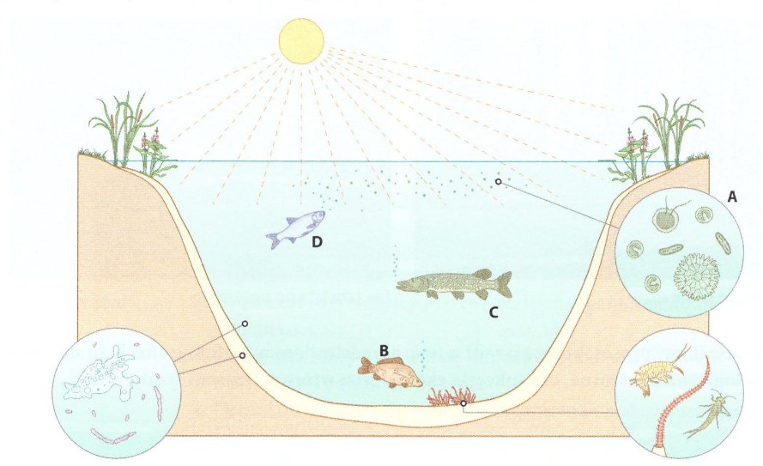
Określ, którymi literami A-D, oznaczono na rysunku opisane niżej grupy organizmów.
A. Plankton roślinny, który jest zawsze zależny od ilości dostępnego światła. ………………….
B. Ryby odżywiające się planktonem. ……………………..
C. Ryby żywiące się bezkręgowcami dennymi. ……………………
D. Ryby drapieżne polujące na mniejsze ryby planktonożerne. ……………….

Zadanie 3. Dopasuj sposoby wykorzystania ekosystemów do właściwego rodzaju ekosystemów. Wstaw litery od A do F w odpowiednie miejsca tabeli.
- Podmiejski park służy do odpoczynku i kontaktu z przyrodą.
- Z lasów pozyskuje się drewno.
- Na polach uprawiamy ziemniaki, pszenicę oraz kukurydzę.
- Z mórz i oceanów wyławiamy wiele gatunków ryb, skorupiaków i mięczaków.
- W kamieniołomach wydobywa się np. dolomit.
- Na terenie Białowieskiego Parku Narodowego są prowadzone badania naukowe.

Sposób wykorzystania ekosystemu | Ekosystem sztuczny | Ekosystem naturalny
Pozyskiwanie żywności
Niematerialne użytkowanie ekosystemów
Uzyskiwanie surowców

Zadanie 4. Przyporządkuj podanym pojęciom odpowiednie wyjaśnienia.

Producent -  Konsument –  Destruent - | - Organizm wykorzystujący związki budulcowe i energetyczne pochodzące z innych organizmów.  - Organizm rozkładający martwą materię organiczną do materii nieorganicznej.  - Organizm, który odżywia się samożywnie lub cudzożywnie w zależności od warunków środowiska.  - Organizm wytwarzający materię organiczną z materii nieorganicznej.
Zadanie 5.
Rysunek przedstawia łańcuchy pokarmowe ułożone w sieć pokarmową.
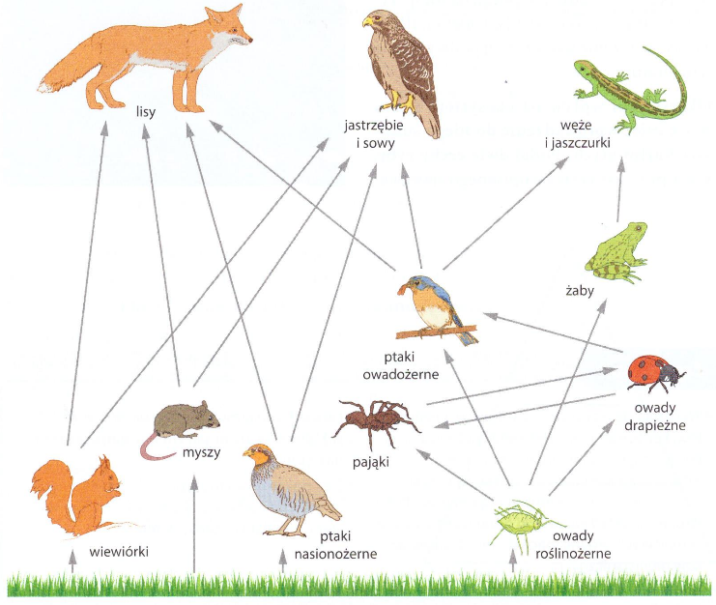
a). Na podstawie ilustracji podaj przykład łańcucha troficznego złożonego z pięciu organizmów. Napisz nazwy poziomów troficznych, do których należą.
Łańcuch: …………………. ………..………….. ………………… …………………… ………………………
Poziom: …………………… ……………………… ………………… …………………… ……………………….
b). Podaj przykład trzech organizmów spośród przedstawionych w sieci pokarmowej, które są jednocześnie drapieżnikami i ofiarami.
…………………………………………………………………………………………………………………………………………………………….
c). Podaj przykład gatunku, który może być konsumentem II i III rzędu.
…………………………………………………………………………………………………………………………………………………………….
Zadanie 6.
Uzupełnij opis dotyczący materii i energii w ekosystemie. Wybierz odpowiedzi spośród podanych.
Większość pierwiastków wchodzących w skład ekosystemu jest w ciągłym obiegu. Proces ten nazywamy obiegiem materii/przepływem energii. Organizmy, które pobierają z gleby pierwiastki zawarte w solach mineralnych i używają ich do wytwarzania związków organicznych, to konsumenci/producenci. Destruenci rozkładają materię organiczną do prostych związków organicznych/nieorganicznych.
Zadanie 7.
Producenci pochłaniają energię słoneczną i wykorzystują ja do budowy swoich ciał. W ten sposób energia trafia do ekosystemu. Konsumenci I rzędu uzyskują energię, zjadając producentów, a konsumenci wyższych rzędów – zjadając innych konsumentów. Na każdym poziomie troficznym energia jest wykorzystywana do wykonywania czynności życiowych i rozprasza się w postaci ciepła.
Na podstawie powyższych informacji wyjaśnij dlaczego na każdym kolejny poziom troficzny dociera coraz mniej energii.
………………………………………………………………………………………………………………………………………………………..
…………………………………………………………………………………………………………………………………………………………
Zadanie 8. Poniżej opisano zjawiska powiązane ze sobą w obiegu węgla w przyrodzie.
Obok zdań dorysuj strzałkę w górę, jeśli proces prowadzi do podwyższenia stężenia CO₂ w powietrzu, lub strzałkę w dół, jeśli proces prowadzi do obniżenia zawartości CO₂ w powietrzu.
- Podczas fotosyntezy rośliny produkują związki organiczne. ………
- Wszystkie organizmy oddychają, aby uzyskać energię niezbędną do procesów życiowych. ……
- Destruenci rozkładają materię organiczną do prostych związków nieorganicznych. ……….
- Wybuchy wulkanów uwalniają duże ilości gazów. ………….

